1. 将dll放到程序目录

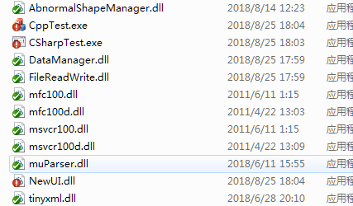

1. 引用：

[DllImport("NewUI.dll", CallingConvention = CallingConvention.Cdecl, EntryPoint = "JT_Layouts", CharSet = CharSet.Ansi)]

string src_file = "真实测试.xml";

JT_Layouts(src_file.ToCharArray());

1. 然后直接调用 Layouts ()接口即可

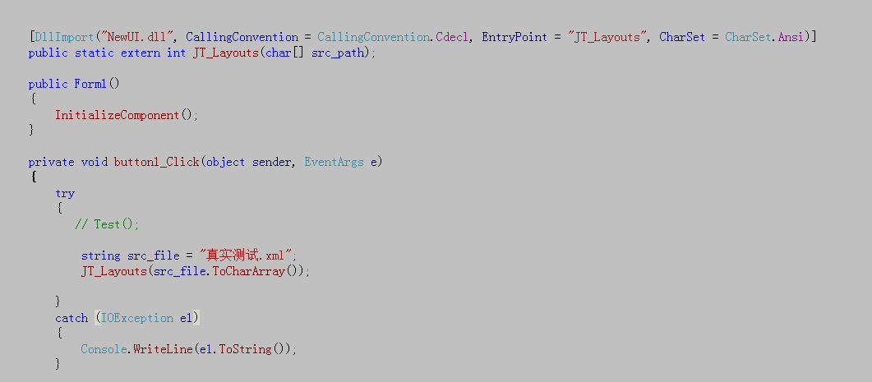

1. 原始数据文件“真是测试.xml”格式如下：
   1. 图片路径为绝对路径，测试时必须要根据本机实际位置填对，否则无法找到文件
   2. 需要填写蒙泰dtpw.exe的绝对路径，测试时必须要根据本机实际位置填对，否则无法找到文件

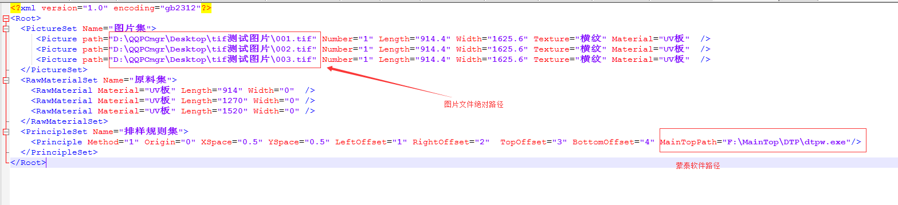

1. 参数详解
   1. 图片集

<Picture

路径：path="E:\袁梓埠个人文件夹\代码\PictureLayout\测试目录\tif测试图片\001.tif"

数量：Number="1"

长度：Length="914.4"

宽度：Width="1625.6"

纹理：Texture="无纹理" 无纹理：可旋转 横纹：不可旋转 竖纹：一定要旋转

材质： Material="UV板"

客户名称：Customer="张三" 客户优先排样时使用

/>

* 1. 原料集

<RawMaterial

材质：Material="UV板"

长度：Length="2000"

宽度：Width="0" 0：表示无限宽度

/>

* 1. 规则集

<Principle

排样方法：Method="1" 0:智能模式 1：省料优先 2：后道优先 3：客户优先

排样原点：Origin="1"

迭代次数：OPTimes="20"

X间隔：XSpace="0.5"

Y间隔：YSpace="0.5"

左偏移：LeftOffset="1"

右偏移：RightOffset="2"

上偏移：TopOffset="3"

下偏移：BottomOffset="4"

蒙泰路径：MainTopPath="E:\袁梓埠个人文件夹\代码\MainTop\DTP\dtpw.exe"/>